1주차 예비보고서

전공: 경제학과 학년: 4학년 학번: 20180501 이름: 김연수

**1. (문제는 작성하지 말 것)**

유닉스 시스템에 대하여 미리 접해본 후 실험에 임할 수 있도록 한다. 아울러 부록에 나와 있는 명령어에 대하여 익숙해지도록 사용해본다.

.................

**// 설명/과정 작성 시 텍스트 박스, 표 등 안내된 경우를 제외하고 사용금지**

................

**2.**

.......................

**unix 시스템에 접속해본 뒤 자신의 홈 디렉토리를 확인해본다.**

홈 디렉토리 : /sogang/under/cse20180501

쉘프로그래밍 실험에서 사용할 데이터 파일인 전화번호부를 만들어본다. 단 데이터 파일의 형식은 실험에서 나온 예제에 따르도록 한다. 5명 이상이 들어가 있는 데이터를 만들되 vi 에디터를 이용하여 작성한다. 단 파일명은 data로 한다.

.........................

1 홍길동|서울시 영등포구 버드나루로 41|02-593-1234

2 각시탈|충청북도 괴산군 읍내로 1길 32|043-222-5132

3 일지매|서울시 마포구 신수동 4길 11|02-703-1253

4 임꺽정|충청북도 괴산군 동부리 5번지 12|043-435-1523

5 허생원|경기도 용인시 에버랜드|010-3542-1244

.........................

복사하기 위해 사용한 명령어

scp data [cse20180501@cspro.sogang.ac.kr:~/.data](mailto:cse20180501@cspro.sogang.ac.kr:~/.data)

.........................

그룹 및 다른 사용자 모든 권한 삭제

chmod 700 .data

or

chmod g-rwx .data

chmod o-rwx .data

.........................

리눅스에서 r, w 및 x는 파일이나 디렉토리에 설정할 수 있는 권한을 나타내는 문자입니다. 각각 읽기, 쓰기 및 실행 권한을 나타냅니다.

r (read, 읽기): 파일을 열어 읽을 수 있도록 합니다.

w (write, 쓰기): 파일을 수정하거나 삭제할 수 있도록 합니다.

x (execute, 실행): 파일을 프로그램이나 스크립트로 실행할 수 있도록 합니다.

각 권한은 파일의 소유자, 파일에 액세스할 수 있는 사용자 그룹 및 다른 모든 사용자에 대해 설정할 수 있습니다. 권한 설정은 10자의 문자열로 표시되며, 첫 번째 문자는 파일 유형을 나타내고, 다음 세 개의 문자는 소유자 권한을 나타내며, 다음 세 개의 문자는 그룹 권한을 나타내고, 마지막 세 개의 문자는 다른 모든 사용자의 권한을 나타냅니다.

예를 들어 권한 문자열 -rw-r--r--을 가진 파일은 소유자가 파일을 읽고 쓸 수 있으며, 그룹 및 다른 사용자는 파일을 읽을 수만 있습니다.

r: 읽기 권한 w: 쓰기 권한 x: 실행 권한

u: 유저 g: 그룹 o: 다른 사용자

숫자로 권한 부여 가능

예를 들어,

r: 4 w:2 x:1

chmod 751 file.txt인 경우,

유저에게 모든 권한, 그룹에게 읽기, 실행권한, 다른 사용자에게 실행권한 부여.

.........................

3. 보충학습

regular Expresion 정리

regular Expression이란 정규표현식을 말한다. 정규표현식이란 “특정 규칙을 가진 문자열의 집합을 표현하는데 사용하는 형식 언어”라고 정의되어 있다. 정규표현식을 사용하면 보다 쉽고, 간단하게 원하는 결과를 얻을 수 있다는 장점이 있다.

^[문자]: 지정된 문자열로 시작하는 모든 줄과 일치합니다. 예를 들어, ^hello는 "hello"로 시작하는 모든 줄과 일치합니다.

[문]$: 지정된 문자열로 끝나는 모든 줄과 일치합니다. 예를 들어, world$는 "world"로 끝나는 모든 줄과 일치합니다.

.: 새 줄이 아닌 모든 문자 하나와 일치합니다. 예를 들어, h.t는 "h"로 시작하고 "t"로 끝나는 모든 세 글자 시퀀스와 일치하며, 그 사이에는 어떤 문자도 가능합니다.

*: 바로 앞의 문자 또는 문자 그룹이 0회 이상 발생하는 경우와 일치합니다. 예를 들어, ab*c는 "ac", "abc", "abbc", "abbbc" 등을 일치합니다.

+: 바로 앞의 문자 또는 문자 그룹이 1회 이상 발생하는 경우와 일치합니다. 예를 들어, ab+c는 "abc", "abbc", "abbbc" 등을 일치합니다. 그러나 "ac"는 일치하지 않습니다.

?: 바로 앞의 문자 또는 문자 그룹이 0회 또는 1회 발생하는 경우와 일치합니다. 예를 들어, colou?r는 "color" 또는 "colour"와 일치합니다.

( ): 문자 그룹을 함께 묶어줍니다. 그룹의 문자에 대한 한정자를 적용하려는 경우에 유용합니다. 예를 들어, (abc)+는 "abc", "abcabc", "abcabcabc" 등을 일치합니다.

[ ]: 대괄호 안에 있는 문자 중 어떤 문자와도 일치합니다. 예를 들어, [abc]는 "a", "b", 또는 "c"와 일치합니다.

[^ ]: 대괄호 안에 없는 문자 중 어떤 문자와도 일치합니다. 예를 들어, [^abc]는 "a", "b", 또는 "c"를 제외한 어떤 문자와도 일치합니다.

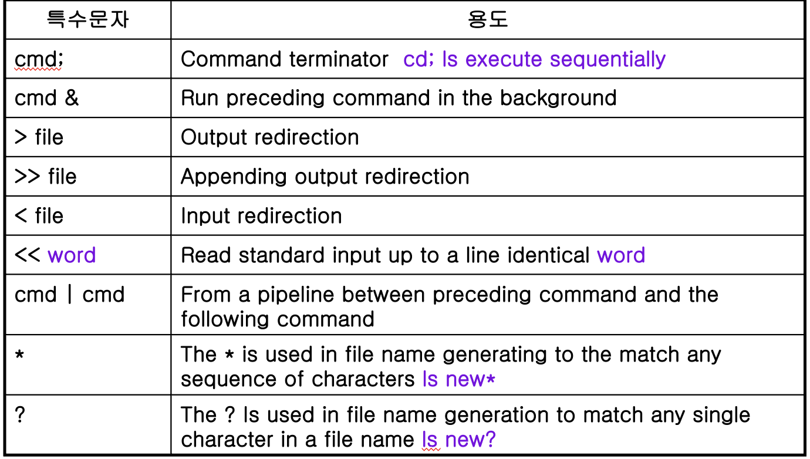

이것들은 단순한 예시일 뿐이며, 정규 표현식은 텍스트 데이터에서 복잡한 패턴을 찾기 위해 다양한 방식으로 결합하여 사용할 수 있습니다.